3.1 Сонце як джерело радіації

Основним джерелом енергії фізичних процесів що відбуваються в атмосфері і на поверхні Землі є промениста енергія Сонця. Сонячна радіація та сонячне сяйво на території України показані на рис. 3.1 [8].
Сонце — розжарена газова куля, об'єм якої в 1,3.10⁶ більше об'єму Землі, а маса складає 99,87 % маси всієї Сонячної системи. Сонце випромінює в довколишній простір енергію, рівну приблизно 3,71.10²⁶ Вт. З цієї кількості до Землі доходить лише біля однієї двохмільярдної частини, що складає приблизно 3,3.10⁸ Вт на 1 км² земної поверхні. Така кількість енергії відповідає потужності близько 33.10⁴кВт. Для порівняння, потужність Братською ГЕС (близько 4.10⁶кВт) приблизно дорівнює потужності сонячного випромінювання, що поступає всього на 12 км² земної поверхні. [9]
Спектральний склад сонячної радіації близько 99 % всій енергії сонячної радіації доводиться на інтервал довжин хвиль між 0,1 і 4 мк (мікрон) і всього 1 % залишається на радіацію з меншими і більшими довжинами хвиль, аж до рентгенівських променів і радіохвиль. Видиме світло займає вузький інтервал довжин хвиль від 0,40 до 0,75 мк. Проте в цьому інтервалі полягає майже половина всієї сонячної променистої енергії (46 %). Майже стільки ж (47 %) доводиться на інфрачервоні промені, а останні 7% — ультрафіолетові.
Земля обертається довкола Сонця по мало розтягнутому еліпсу, в одному з фокусів якого знаходиться Сонце. На початку січня вона найбільш близька до Сонця (147 млн. км.), на початку липня — найбільш далека від нього (152млн.км.). Оскільки інтенсивність радіації міняється обернено пропорційно до квадрата відстані, то сонячна постійна протягом року міняється на ± 3,5 %.
При середній відстані Землі від Сонця сонячна постійна, по новітніх визначеннях з використанням супутникових вимірів, рівна 2,00 ± 0,04кал/см^{2.}хв. Проте за стандартне її значення за міжнародною угодою прийнята величина 1,98кал/см^{2.}хв. [9]

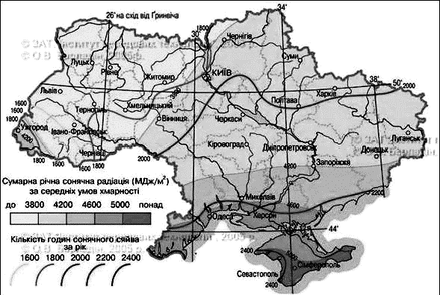

Рисунок 3.1 - Сонячна радіація та сонячне сяйво на території України

У атмосфері сонячна радіація на шляху до поверхні Землі частково поглинається, а частково розсіюється і відбивається від хмар і земної поверхні (рис. 3.2). Тому в атмосфері спостерігаються три види радіації: пряма, розсіяна і відбита. Розділ метеорології, що вивчає потоки променистої енергії в атмосфері, називається актинометрією. [10]

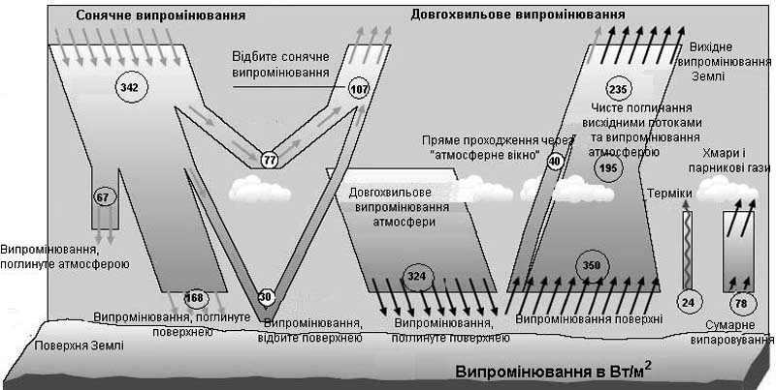
Рисунок 3.2 – Процес сонячного випромінювання
3.2 Пряма сонячна радіація

Енергетична освітленість, що створюється випромінюванням, що поступає на Землю безпосередньо від сонячного диска у вигляді пучка паралельних сонячних променів, називається прямою сонячною радіацією.
Пряма сонячна радіація, що поступає на верхній кордон атмосфери, змінюється в часі в невеликих межах, тому її називають сонячною постійною (S₀) При середній відстані від Землі до Сонця 149,5.10⁶ км. складає близько 1400 Вт/м². [4]
При проходженні потоку прямої сонячної радіації через атмосферу відбувається його ослаблення, викликане поглинанням (близько 15 %) і розсіянням (близько 25 %) енергії газами, аерозолями, хмарами.
Згідно закону ослаблення Буге пряма сонячна радіація, що поступає на поверхню Землі при прямовисному (перпендикулярному) падінні променів:

S = S₀р^{т}, (3.1)

де S₀ - сонячна постійна;
р - коефіцієнт прозорості атмосфери;
т - число оптичних мас атмосфери.

Ослаблення сонячного потоку в атмосфері залежить від висоти Сонця над горизонтом Землі і прозорості атмосфери. Чим менше висота його над горизонтом, тим більше число оптичних мас атмосфери проходить сонячний промінь. За одну оптичну масу атмосфери приймають масу, яку проходят промені при положенні Сонця в зеніті (рис. 3.2) [1].
Чим більшу дорогу в атмосфері проходять сонячні промені, тим сильніше їх поглинання і розсіяння і тим більше змінюється їх інтенсивність.

S₁
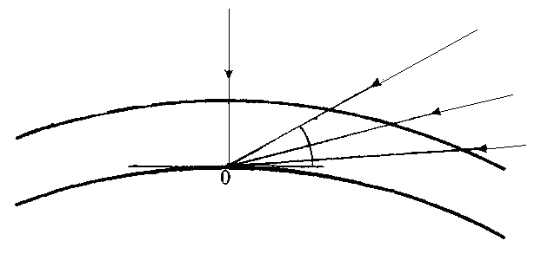
m=1
Границя атмосфери
Поверхня Землі
S₂
S₃
S₄
h₀

Число оптичних мас атмосфери, т | 1,0 | 1,0 | 1,1 | 1,2 | 1,3 | 1,6 | 2,0 | 2,9 | 5,6 | 10,4 | 26,0 | 34,4
Висота сонця, h₀ | 90 | 80 | 70 | 60 | 50 | 40 | 30 | 20 | 10 | 5 | 1 | 0

Рисунок 3.2 – Схема дороги сонячного променя в атмосфері при різній висоті Сонця
Коефіцієнт прозорості залежить від вмісту в атмосфері водяної пари і аерозолів: чим їх більше, тим менше коефіцієнт прозорості при однаковому числі прохідних оптичних мас. В середньому для всього потоку радіації в ідеально чистій атмосфері р’ на рівні моря складає близько 0,9, в дійсних атмосферних умовах — 0,70...0,85, взимку він дещо більше, ніж влітку.
Прихід прямої радіації на земну поверхню залежить від кута падіння сонячних променів. Потік прямої сонячної радіації, падаючої на горизонтальну поверхню, називають інсоляцією:

S’ = S . sin . h₀ (3.2)

де h₀ - висота сонця, м.

Енергетична освітленість прямої радіації залежить від висоти Сонця і прозорості атмосфери і зростає із збільшенням висоти місця над рівнем моря. Хмари нижнього ярусу зазвичай майже повністю не пропускають пряму радіацію. Рівень сонячної радіації вимірюється на 1 м² земної поверхні в одиницю часу (МДж/м²). Величина сумарної сонячної радіації в межах України коливається від 4200 до 5300 МДж/м². Її показники збільшуються з півночі на південь. [11]
Прихід прямої сонячної радіації залежить від висоти сонця над горизонтом, яка міняється як протягом доби, так і протягом року. Це характеризує добовий і річний хід прямої радіації.
Зміна прямій радіації протягом безхмарного дня (добовий хід) виражається одновершинній кривій з максимумом в дійсний сонячний полудень. Влітку над сушею максимум може настати до полудня, оскільки до полудня збільшується запилена атмосфери.
Річний хід прямої радіації найрізкіше виражений на полюсах, оскільки взимку сонячна радіація тут взагалі відсутня, а влітку її прихід досягає 900Вт/м². У середніх широтах максимум прямої радіації інколи спостерігається не влітку, а весною, оскільки в літні місяці, унаслідок збільшення вмісту водяної пари і пилу, зменшується прозорість атмосфери. Мінімум доводиться на період, близький до дню зимового сонцестояння (грудень). На екваторі спостерігаються два максимуми рівні приблизно 920 Вт/м² в дні весняного і осіннього рівнодення, і два мінімуми (біля 55 Вт/м²) в дні літнього і зимового сонцестояння. [9]

3.3 Розсіяна і сумарна радіація

Близько 25 % енергії загального потоку сонячної радіації проходячи через атмосферу, розсіюється молекулами атмосферних газів і аерозолем і перетворюється в атмосфері в розсіяну радіацію. Розсіяна радіація приходить до земної поверхні не від сонячного диска, а від всього небесного зведення. Розсіяна радіація відмінна від прямої по спектральному складу, оскільки промені різних довжин хвиль розсіюються різною мірою.
Максимум розсіяної радіації зазвичай значно менше, ніж максимум прямий, але може досягати 150-250 Вт/м². Чим більше висота Сонця і більше забрудненість атмосфери, тим більше потік розсіяної радіації. Хмара, що не закривають Сонця, збільшують прихід розсіяної радіації в порівнянні з ясним піднебінням. Залежність приходу розсіяної радіації від хмарності складна. Вона визначається виглядом і кількістю хмар, їх вертикальною потужністю і оптичними властивостями. Розсіяна радіація хмарного піднебіння може вагатися більш ніж в 10 разів. Енергетична освітленість розсіяної радіації при безхмарному піднебінні в полуденні години зазвичай знаходиться в межах 70-175 Вт/м², а при щільних суцільних хмарах — в межах 35-40 Вт/м². [2]
Сніговий покрив, що відображає до 70-90 % прямій радіації, збільшує розсіяну, яка потім розсіюється в атмосфері. Із збільшенням висоти місця над рівнем морить розсіяна радіація при ясному піднебінні зменшується.
Добовий і річний хід розсіяної радіації при ясному піднебінні, загалом, відповідає ходу прямої радіації. Проте вранці розсіяна радіація з'являється ще до сходу Сонця, а увечері вона ще поступає в період сутінків, тобто після заходу. У річному ході максимум розсіяної радіації спостерігається влітку.
Пряма сонячна радіація, що доводиться на горизонтальну поверхню, і розсіяна сонячна радіація разом складають сумарну радіацію.
Співвідношення між прямою і розсіяною радіацією у складі сумарної радіації залежить від висоти Сонця, хмарності і забрудненості атмосфери. Із збільшенням висоти Сонця доля розсіяної радіації при безхмарному піднебінні зменшується. Чим прозоріше атмосфера, тим менше доля розсіяної радіації. При суцільній щільній хмарності сумарна радіація повністю складається з розсіяної радіації. Взимку унаслідок віддзеркалення радіації від снігового покриву і її вторинного розсіяння в атмосфері доля розсіяної радіації у складі сумарної помітно збільшується.
Під інтенсивністю сумарної радіації розуміють приплив її енергії за 1 хв. на 1 см² горизонтальної поверхні, поміщеної просто неба і незатіненою від прямих сонячних променів. Таким чином, інтенсивність сумарної радіації рівна
Q = S’ + D (3.3)

де S' - інтенсивність прямої радіації;
D - інтенсивність розсіяної радіації.

При безхмарному піднебінні в північній півкулі сумарна радіація має добовий хід з максимумом біля полудня і річний хід з максимумом влітку. Часткова хмарність, що не закриває сонячний диск, збільшує сумарну радіацію в порівнянні з безхмарним піднебінням; повна хмарність, навпаки, її зменшує. В середньому хмарність зменшує сумарну радіацію. Тому влітку прихід сумарної радіації в дополуденні години в середньому більше, ніж в післяполудневих. З тієї ж причини в першу половину року він більший, ніж в другу.
Короткохвильова радіація з довжиною хвилі менше 4 мкм грає велику роль в життєдіяльності рослин. По біологічній дії на рослини короткохвильову радіацію підрозділяють на ультрафіолетову, ближню інфрачервону і фотосинтетичний активну.
Ультрафіолетова радіація впливає переважно на зростання рослин, уповільнюючи його.
Значення ближньої інфрачервоної радіації полягає в її тепловому ефекті, що робить істотний вплив на зростання і розвиток рослин.
З областю видимої радіації майже збігається так звана фізіологічна радіація (0,35 - 0,75 мкм), енергія якої має важливе значення в житті рослин. В межах цієї ділянки спектру виділяється область фотосинтетичній активній радіації (ФАР).
Фотосинтетичною активною радіацією називається частина спектру сонячної радіації (0,38 - 0,71 мкм), використовувана рослинами в процесі фотосинтезу. ФАР є одним з найважливіших чинників продуктивності сільськогосподарських рослин. [10]
Для наближеного розрахунку ФАР за даними сумарної радіації можна використовувати перевідний коефіцієнт С_{Q} = 0,52 [1]:

Q_{фар} = Q . С_{Q} (3.4)

В даний час складені карти розподілу ФАР по територіях, які використовуються при оцінці природних ресурсів для цілей сільського господарства.

3.4 Віддзеркалення сонячної радіації

Частина сумарної радіації, що приходить до земної поверхні, відбивається від неї. Ця частина радіації називається відбитою короткохвильовою сонячною радіацією.
Із загального потоку сумарної радіації частина відбивається від земної поверхні. Остання частина сумарної радіації поглинається земною поверхнею і йде на нагрівання верхніх шарів ґрунту і води. Цю частину називають поглиненою радіацією.
Відношення відбитої частини радіації до всієї сумарної радіації, що приходить Q називають відбивною здатністю або альбедо даної підстилаючої поверхні:

$А=\frac{R_{k}}{Q}$ (3.5)

де А - альбедо поверхні;
R_{к} - відбита частини радіації;
Q - сумарна радіація, що приходить до земної поверхні.

Отже (Q·А) – частина сумарної радіації, яка відбивається від земної поверхні, Q (1-А) - частина сумарної радіації, яка поглинена земною поверхнею.
Альбедо поверхні залежить від її кольору, шорсткості, вологості і інших властивостей. Альбедо водних поверхонь при висоті Сонця зверху 60° менше, ніж альбедо суші, оскільки сонячні промені, проникаючи у воду, значною мірою поглинаються і розсіюються в ній.
Альбедо всіх поверхонь, а особливо водних залежить від висоти Сонця: найменше альбедо буває в полуденні години, найбільше - вранці і увечері. Це пов'язано з тим, що при малій висоті Сонця у складі сумарної радіації зростає доля розсіяною, яка більшою мірою, чим пряма радіація відбивається від шорсткої підстилаючої поверхні.
Сонячне світло створює освітленість, яка характеризується сумарною дією прямої, розсіяній відбитій радіації. За інших рівних умов освітленість зростає із збільшенням відбитої радіації. У продовженні дня освітленість міняється в значних межах залежно від хмарності і запиленої атмосфери.

3.5 Теплове випромінювання землі і зустрічне випромінювання атмосфери

Земна поверхня як фізичне тіло, що має температуру вище 273°С, є джерелом випромінювання, яке називають тепловим випромінюванням Землі. Земне випромінювання декілька менше випромінювання абсолютно чорного тіла при тій її температурі і пропорційно 4-ій мірі абсолютної температури земної поверхні:

Е_{к} = δσТ⁴ (3.6)
де δ - відносна випромінювальна здатність, що показує яку долю випромінювання абсолютно чорного тіла складає випромінювання даної поверхні;
σ - постійна Стефана-Больцмана, σ = 5,67·10⁻⁸Вт/(м² К⁴ [10]);
Т - абсолютна температура земної поверхні.

Випромінювання земної поверхні відбувається безперервно. Чим вище температура випромінюючої поверхні, тим інтенсивніше її випромінювання. Воно направлене в атмосферу і майже повністю поглинається нею.
Атмосфера, у свою чергу, також випромінює тепло частково в космічний простір і частково у напрямі до земної поверхні. Частина атмосферного випромінювання, що приходить до земної поверхні називають зустрічним випромінюванням.
Різницю теплового випромінювання Землі Е_{з} і зустрічного випромінювання атмосфери Е_{а} називають ефективним випромінюванням Е_{эф}:

Е_{эф} = Е_{з} - Е_{а}. (3.7)

Ефективне випромінювання діяльного шару залежить від його температури, від температури і вологості повітря, а також від хмарності. З підвищенням температури земної поверхні Е_{эф} збільшується, а з підвищенням температури і вологості повітря зменшується. Особливо впливають на ефективність випромінювання хмари, оскільки краплі хмар випромінюють майже так її, як і діяльний шар Землі. Якщо хмари щільні і температура їх близька до температури діяльного шару, то Е₃&Е_{а} і тоді Е_{эф}& 0.
Добовий хід ефективного випромінювання характеризується максимумом в 12 - 14 годин і мінімумі перед сходом Сонця. Річний хід ефективного випромінювання в районах з континентальним кліматом характеризується максимумом в літні місяці і мінімумом в зимових. У районах з морським кліматом річний хід ефективного випромінювання виражений слабкіше, ніж в районах, розташованих в глибині континенту.
Випромінювання земної поверхні поглинається водяною парою і вуглекислим газом, що міститься в повітрі. Але короткохвильову радіацію Сонця атмосфера в значній мірі пропускає. Це властивість атмосфери називається "Оранжерейним ефектом". Розрахунки показують, що за відсутності атмосфери середня температура діяльного шару Землі знизилася на 38 °С в порівнянні з що фактично спостерігається, і Земля була б покрита вічним льодом.

